ArionG4 nyheter

Senast sparad 2013-10-14
Version 1.01
Innehåll

1 Inaktivering av användare 3
2 Bildgrupperingar 3
3 Systemregistret uppdaterat 3
4 Licenshantering 4
5 Övriga nyheter 4

Inaktivering av användare

I Arion G4 går det att inaktivera en användare. Förut fick vårdgivare som slutat eller som av andra anledningar inte skulle ha rättigheter i Arion raderas. Numera finns möjligheten att inaktivera dem istället. Detta är särskilt användbart då vårdgivare skall återkomma kanske efter tjänstledighet eller liknande.

Bildgrupperingar

Förut var bildgrupperingar kopplade till en specifik flik. Numera är de helt frikopplade från standardflikarna. Man behöver med andra ord inte skapa en flik först och sen koppla in den på bildgrupperingen.

Nytt med bildgrupperingar är att de numera kan kopplas till en enskild vårdgivare och/eller en enskild klinik. Bildgrupperingsfliken visas då endast om man är inloggad som den vårdgivaren eller kliniken (väljs på inloggningsfliken).
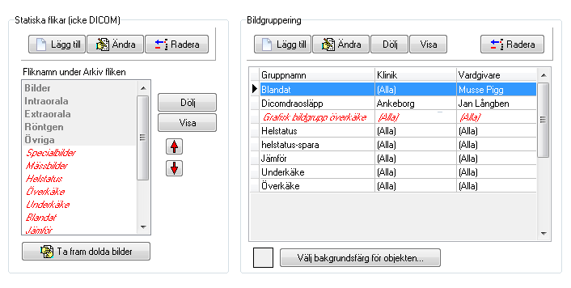

Systemregistret uppdaterat

Flikarna i Systemregistret i Arion G4 har flyttats och grupperats bättre. Alla flikar finns kvar men har flyttats till andra flikar. Flikarna DICOM, Bildserier och Arkivflikar har flyttats till fliken Bilder.
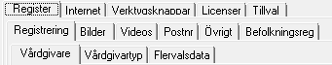

Licenshantering

Licenshanteringen som tidigare fanns i Systemregistret på fliken Licenser, återfinns numera i en licenshanterare som är samma för alla Pro Curis produkter. Man når den nya licenshanteraren från Systemregistret - Licenser - Starta Pro Curis Licenshanterare....
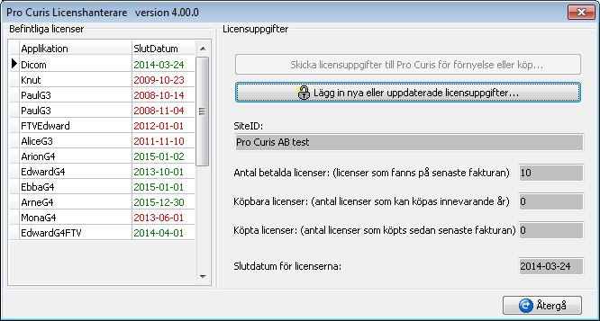

Nytt i G4 är att alla licenser måste förnyas innan de går ut. Möjlighet finns även att förlänga licenserna mer än ett år och på så vis få rabatt.

Övriga nyheter

Arion har blivit ännu bättre på att läsa DICOMDir bilder. Numera går det att skapa ett DICOMDir som söker enligt standarden Efternamn, Förnamn, Personnr (max 8 tecken).

Nytt är även att Arion kan läsa thumbnails som tillhör DICOMDir-filer. Thumbnailen skall heta samma sak som DICOM-filen fast med ändelsen .tmb och ligga i samma katalog. (Se Pro Curis DICOM ICON Maker för mer information om att skapa thumbnails i ett DICOMDir)

I Systemregistret på fliken Bilder - DICOM finns numera alternativ för att generera nya StudyUID och SeriesUID vid byte av Modalitet då bilder sparas till DICOM i Arion. Det vill säga att alla bilder som sparas på en patient med samma typ (modalitet) hamnar i samma bildserie automatiskt.

I Systemregistret på fliken Bilder - Arkivflikar finns numera inställning för att ändra mellanrummet på bilderna på Arkivfliken. Förut var standarden 1 pixel nu är den 2 men går att ändra här. Inställningen gäller alla i Systemet.

